“Welkom, hoe gaat het?”
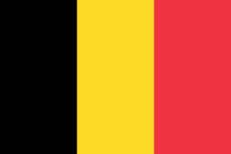 |  | 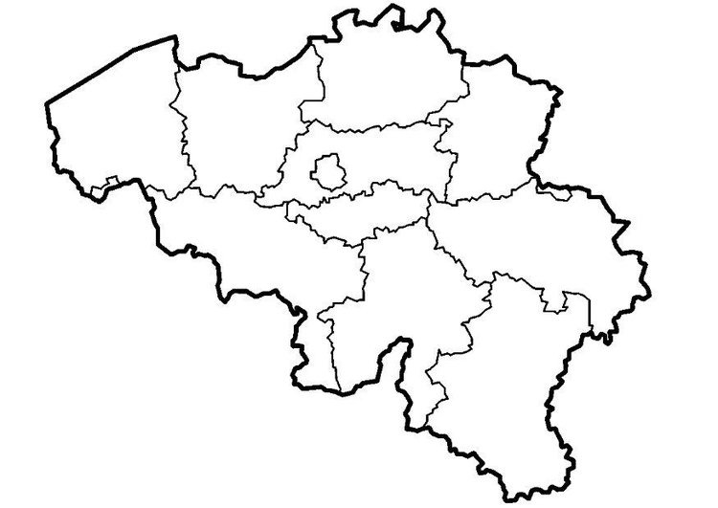 |  | 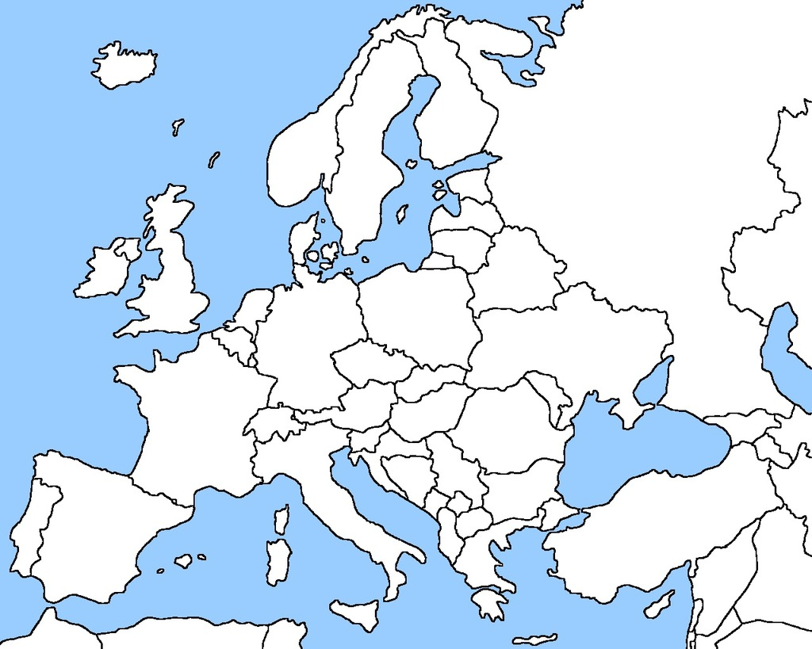
Naam land |  |  | oppervlakte
Hoofdstad |  |  | aantal inwoners
Taal/talen |  |  | munteenheid
feestdag |  |  | Leider
Weetjes | - .  - .  - .  - .

